PLAN DE GESTION
DES PARTIES PRENANTES



Titre du Projet |  |  | Réf. Du projet
V-LOCITE
Historique
Version | Auteur | Description | Date
1.0 | Jules MESSOLO | PGI | 30/10/2020

Table des Matières
1.Contexte et objectifs 3
2.Étude d’opportunité et de faisabilité 4
3.Recommandation 5
4.Identifications des parties prenantes 6
5.Matrice Pouvoirs – Intérêts des parties prenantes 7
6.Gestion des ressources 8
7.Gestion des parties prenantes 9
8.Les Livrables 10
9.Planification prévisionnelle 11
10.Plan de gestion des risques 12

1.Contexte et objectifs
Il ressort après analyse des besoins que le groupe VELOCITY souhaite:
- Renforcer sa présence sur le Web
- Donner un accès direct aux clients, partenaires, fournisseurs de premier rang
- Faciliter la communication des parties prenantes
- Réduire les coûts d’exploitations

Cependant d’après l’audit externe du système actuel

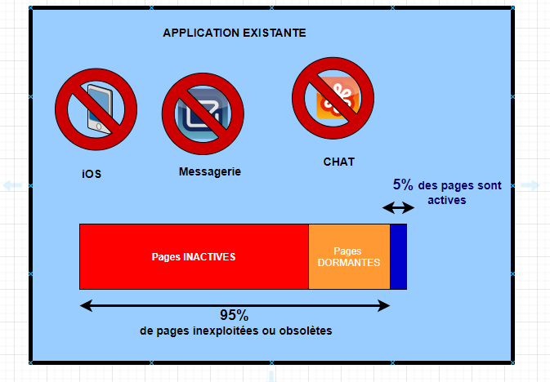
il en ressort pour VELOCITY, le besoin de faire évoluer son systeme. Différentes possibilités sont envisageables.

2.Étude d’opportunité et de faisabilité

Analyses des options possibles
Option | Intérêt métier | Avantages | Inconvénient et Limites | Opex | Capex
Option 1 :  Statut quo (ne rien faire) | - Aucune dépenses supplémentaire  - Utilisateurs déjà formés  - Fonctionnalités et processus maîtrisés | - Aucune dépenses d’investissement supplémentaire  - Utilisateurs déjà formés  - Fonctionnalités maîtrisés | - 95 % des pages sont inactives ou obsolètes  - 5 % du systeme est exploité régulièrement  - Fonctionnalités manquantes  - Performance décroissante du système  - Taux de satisfaction client à la baisse | 10000$ | 0
Option 2 : Extension distincte du système existant | - Optimiser les coûts d’exploitation  - Faciliter les échanges entres les parties prenantes  - Automatiser les processus ( réduire les interventions humaines)  - Améliorer la qualité de service et le délai de réponse  - Simplifier la gestion des parties prenantes | - Recommandé par l’audit externe  - Technologie existante  - Ajout de nouvelles fonctionnalités  - Séparation du nouveau code et de l’ancien code  - Amélioration des processus  - Création d’une nouvelle base de données  - Coûts du développement : supportable  - Délai du développement : supportable  - Possibilité d’améliorer la satisfaction client  - Fondation pour une refonte du système | - Mobilisation de compétences métiers (Testeur, VP,...) | 10000$ | < 75000$  < 3Mois
Option 3 : Création d’un nouveau système |  | - Partir de zéro  - Pas de révision de code à effectuer  - Ajout de nouvelles fonctionnalités  - Amélioration des processus métiers  - Adopter une nouvelle technologie | - Coût du développement : Hors budget  - Délai du développement : Hors budget  - Mobilisation de compétences métiers (Testeur, VP,…)  - Adopter une nouvelle technologie  - Formation utilisateurs | 10000$ | > 75000$  12 Mois

3.Recommandation
Au vue de l’analyse des différentes options possibles, compte tenu des avantages et des inconvénients de chacune des options ÉRUDITE Digital suggère au équipe de VELOCITY de souscrire à l’Option 2 qui consiste à développer une extension du système actuel, pour les motifs principaux suivants :
- Contrainte budgétaire (Budget < 75000$)
- Contrainte temporelle (Temps projet < 3 mois)
- Recommandation de l’auditeur externe (Audit VIGIL Consulting)
- Utilisation de la technologie du système existant (ASP.NET)

et propose donc à cet effet le projet: V-LOCITE
qui permettra par la même de :
- Mettre en place une application mobile iOS
- Mettre en place un Chat et Messagerie
- Revoir le systeme d’Authentification
- Avoir une base optimale pour la refonte de l’existant

4.Identifications des parties prenantes

Dans le cadre du projet V-LOCITE nous distinguerons les parties prenantes suivantes:

- ÉRUDITE Digital, équipe projet (en charge du développement)

- VELOCITY Distribution, commanditaire et utilisateurs

- VIGIL Consulting, services supports

- Partenaires, Fournisseurs, Clients de VELOCITY utilisateurs

- AMAO UX (sous-traitant d’Érudite Digital), équipe projet

5.Matrice Pouvoirs – Intérêts des parties prenantes
Matrice Pouvoir Intérêt des parties prenantes
+ | SATISFAIRE |  | ENGAGER AVEC ATTENTION
 | Clients  Fournisseurs |  | VELOCITY Distribution  ERUDITE Digital  AMOA UX
POUVOIR
POUVOIR | SURVEILLER |  | INFORMER
 |  |  | VIGIL Consulting
-
 | - | INTÉRÊT |  | +

 | Intérêt | Pouvoir | Gestion
VELOCITY | Très fort |  | Engager avec Attention
ÉRUDITE | Très fort | Fort | Engager avec Attention
AMOA UX | Très fort | Fort | Engager avec attention
VIGIL | Fort | Faible | Informer
Clients (VELOCITY) | Faible | Fort | Satisfaire

6.Gestion des ressources

Équipe ÉRUDITE Digital ressources affectées au projet V-LOCITE
NOMS | RÔLES | DISPONIBILITÉS
Claudel ARCHI | Scrum Master | Full
Jan SAUNDERS | Chef de projet | Full
Jules MESSOLO | Leader technique | Full
Joyce MALEA | Développeur iOS | 1 Mois
Anthony DUPOUCE | Ingénieur Système | Full

Équipe AMAO UX Ressource affectée au projet V-LOCITE
NOMS | RÔLES | DISPONIBILITÉS
Lamess ONGUENE | UX Designer | 1 mois

Équipe VELOCITY ressources affectées au projet V-LOCITE
NOMS | RÔLES | DISPONIBILITÉS
Cary JURGENSEN | VP | Full
Braham GRIFFIN | Testeur | Full
Elizabeth ABRAMOWITZ | Testeur | Full

Équipe VIGIL ressource affectée au projet V-LOCITE
NOMS | RÔLES | DISPONIBILITÉS
Kris ITO | Consultant | Full

7.Gestion des parties prenantes
Gestion des parties prenantes II
 | Actions attendues | Stratégies | Responsables
VELOCITY | Valider | Co Décider - Gestion rapprochée | Cary JURGENSEN
VELOCITY | Tester | Communiquer | Braham GRIFFIN
VIGIL | S’informer Conseiller | Sonder les avis - Informer | Kris ITO
ÉRUDITE | Livraison | Co Décider – Gestion rapprochée | Jan SAUNDERS
ÉRUDITE | Planifier-Informer | Gestion rapprochée | Claudel ARCHI
ÉRUDITE | Concevoir développer | Communiquer | Jules MESSOLO
AMAO UX | Designer | Informer sonder les avis | Lamess ONGUENE

8.Les Livrables

Voici une liste non exhaustive du contenu à transmettre :
- Le tableau de bord de pilotage du projet
- Le suivi du planning (utilisation d’outil de gestion de projet)
- Le suivi des livrables
- Les retards et autres difficultés rencontrées
- Le plan de gestion des risques mis à jour
- Les décisions prises
- La documentation utilisateurs
- les exécutables
- Charte graphique

9.Planification prévisionnelle
Un planning indicatif est établi en accord avec votre agenda pour la phase 1.
Une phase de recette pour vos équipes est prévu après la livraison.
- Phase de Cadrage: 8 Octobre – 23 Octobre 2020
- Phase de Conception: 26 Octobre -1 Janvier 2021
- Livraison : 1 Janvier 2021
- Phase des Tests: à partir du 2 Janvier 2021
Aucune date de mise en production n’a été communiqué.
La phase de mise en production interviendra uniquement après validation des recettes.

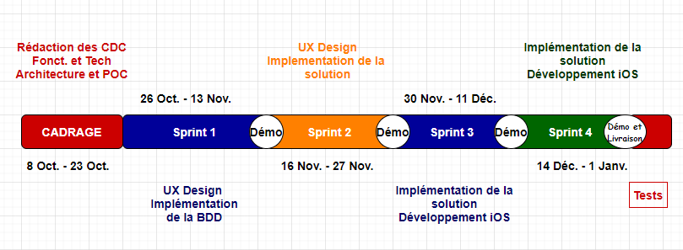

10.Plan de gestion des risques

Typologie de Risque | Risque | Probabilité d’occurrence | Impact (1 à 4)  4: Très Important  3: Important  2:Faible  1:Très Faibles | Criticité | Plan de secours | Responsable
Risques  Techniques | Panne Matériel (Ordinateur, Périphérique) | 10 | 3 | 30 | - Déclarer la panne pour remplacement  - Autorisation Temporaire d’utilisation du matériel Érudite Digital | Cary JURGENSEN
Risques  Techniques | Problème Serveur VELOCITY (  Base de données) | 10 | 4 | 40 | - Sauvegarde régulière  - Création d’un environnement Pre- production | Cary JURGENSEN
Risques  Techniques | Panne Extérieur (Électricité, Grève,Travaux) | 5 | 3 | 15 | - Ajustement du planning  - Autorisation de télétravail | Cary JURGENSEN/  Jan SAUNDERS
Risques  Fonctionnels | Régression du code source | 15 | 3 | 45 | - Sauvegarde régulières  - Utilisation de  logiciel de gestion de versions décentralisé  - Création d’un environnement pré-production | Jules MESSOLO
Risques  Fonctionnels | Fonctionnalité Manquante ou non implémenté  (Recette K.O) | 5 | 4 | 20 | - Mobilisation immédiate pour correctif  - Nouvelle recette  - Possibilité de retour sur la version | Jan SAUNDERS
liés à l’organisation – Risque humain | Absence d’un membre de l’équipe | 5 | 3 | 15 | - Ajustement du planning et des équipes | Jan SAUNDERS
liés à l’organisation – Risque humain | Absence Non remplacé | 5 | 4 | 20 | - Pénalité financière | Cary JURGENSEN
Risques Sécurité | Sécurité - Virus Piratage | 10 | 4 | 40 | - VPN  - Téléchargement de logiciel contrôlé | Cary JURGENSEN

